
いわて加速器関連産業研究会
第3回「ＩＬＣ技術セミナー」
－ＩＬＣ超伝導加速器に使われる大電力高周波技術に関して
専門研究者が詳細に解説－

公益財団法人いわて産業振興センターでは、岩手県から加速器関連産業参入促進支援事業を受託し実施しております。
この度、本事業の一環として、先端加速器科学技術推進協議会（ＡＡＡ）の技術協力のもと県内ものづくり企業の加速器関連産業への参入促進を図ることを目的とする「ＩＬＣ技術セミナー」を開催することといたしました。
皆様のご参加をお待ちしております。
【日 時】平成２９年１月１２日（木） １３：３０－１７：００（交流会 17:30-19:00）
【場 所】一関文化センター 小ホール
岩手県一関市大手町２－１６ TEL 0191-21-2121
【参 加 費】無料（ただし、交流会にご参加の方は会費３，０００円を頂戴いたします。）
【参加対象者】いわて加速器関連産業研究会会員、加速器関連産業への参入や産学官連携による共同研究に関心を持つ企業関係者、大学等研究機関の研究者、行政機関ＩＬＣ推進担当者等
【定 員】１００名 ※定員になり次第、締切りとさせていただきます。
【申込方法】裏面の申込書に必要事項を記入のうえ、FAX:019-631-3830 に送付して下さい。
【申込期限】平成２９年 １ 月 ６ 日（金）
【会場案内図】
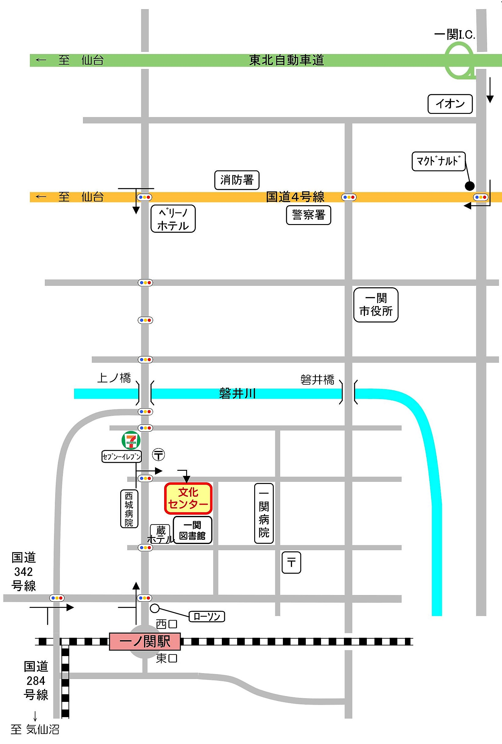
【申込先・問合せ先】
（公財）いわて産業振興センター
ものづくり振興グループ
（担当：柳沢・今）
TEL:019-631-3825
Fax:019-631-3830
E-mail:kenkyu@joho-iwate.or.jp

主催：東北ＩＬＣ準備室
いわて加速器関連産業研究会
共催：岩手県、一関市、岩手大学、
岩手県立大学、
岩手県工業技術センター
先端加速器科学技術推進協議会
後援：岩手県ＩＬＣ推進協議会、
東北ＩＬＣ推進協議会、
東北放射光施設推進協議会、
一関産業集積推進協議会
JR一ノ関駅西口から徒歩5分

申込書送付先 ＦＡＸ ０１９－６３１－３８３０

いわて加速器関連産業研究会「ＩＬＣ技術セミナー」参加申込書

企業・団体名等
連 絡 先 | 住所 | 〒
連 絡 先 | ＴＥＬ |  | ＦＡＸ
連 絡 先 | E-mail

所属部署・役職 | 氏 名 | 交流会
 |  | 参 加 ・ 不参加
 |  | 参 加 ・ 不参加
 |  | 参 加 ・ 不参加
※交流会の参加・不参加のいずれかに○をつけてください。
※交流会にご参加の場合は、当日の会場受付にて会費３，０００円を頂戴いたします。（キャンセル不可）
※ご記入いただいた個人情報は、当日の受付の他、当センターからの各種催物開催のご案内等に使用させていただきます。

